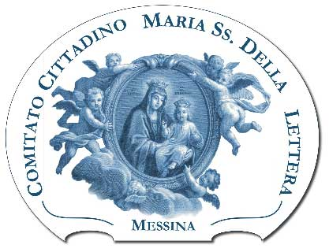  COMITATO CITTADINO  MARIA SS. DELLA LETTERA | 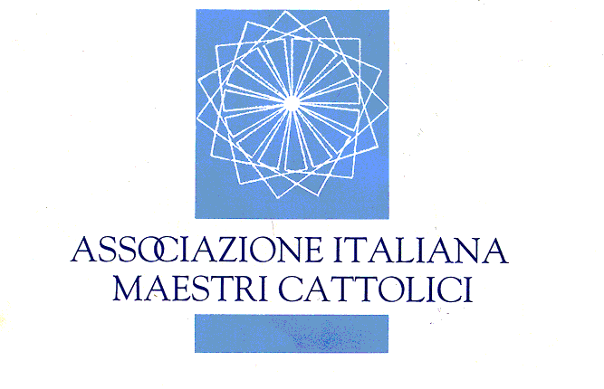  AIMC  SEZIONE E PROVINCIA DI MESSINA  PROVINCIA DI PALERMO | 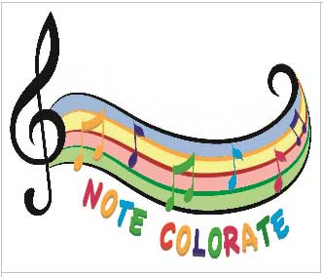  CORO DI VOCI BIANCHE E GIOVANILE  “NOTE COLORATE” | 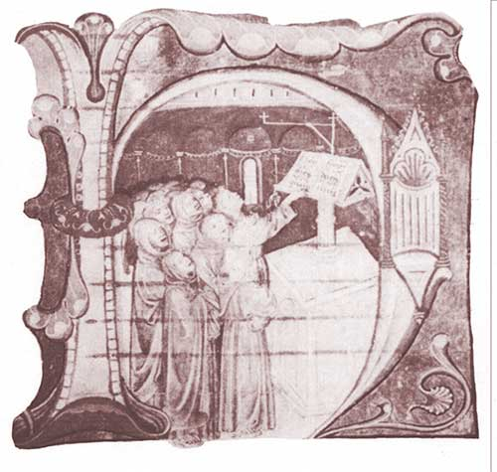  ARS CORI  ASSOCIAZIONE REGIONALE  CORI  SICILIANI |   FEDERAZIONE ITALIANA  PUERI CANTORES

Ai Direttori dei
Cori di Voci Bianche e Giovanili

Ai Dirigenti Scolastici
delle Scuole di ogni ordine e grado

Ai Docenti

della Scuola dell’Infanzia e Primaria

Ai Docenti di musica

della Scuola Secondaria di I e II grado
Cori di Voci Bianche e Giovanili

Presentazione Rassegna Nazionale “Maria SS Della Lettera” per Cori di Voci Bianche e Cori Giovanili e corsi di formazione rivolti a docenti e coristi

Carissimo/a,

è Nostro sommo piacere metterla al corrente che Il Coro di Voci Bianche “Note Colorate” con il Comitato Cittadino “Maria SS della Lettera” e l’Associazione Italiana Maestri Cattolici, con il patrocinio dell’Ars Cori Associazione Regionale Cori Siciliani e la Federazione Italiana Pueri Cantores, nel quadro delle iniziative culturali legate alla Solennità della Patrona di Messina, la “Madonna della Lettera”, per l’anno 2014 organizza la

Rassegna Nazionale “Maria SS Della Lettera”
per Cori di Voci Bianche e Cori Giovanili

che si svolgerà a Messina, nelle giornate dal 28 maggio al 31 maggio 2014 presso prestigiose chiese e teatri della Città.
Unitamente e contestualmente a questa proposta, riconoscendo l’importanza della formazione e la necessità per ognuno di specializzarsi ed ampliare le proprie conoscenze così da poter divenire veicolo di promozione culturale in generale e per la diffusione della pratica corale in particolare, quest’anno si aggiunge anche la possibilità di poter partecipare ad un atelier tematico organizzato per i cori giovanili e al corso di formazione organizzati per i direttori e i docenti, tenuti rispettivamente dal M° Giovanni Mirabile e dal M° Nicola Conci.
Forti della positiva esperienza vissuta lo scorso anno e che ha visto alternarsi 11 formazioni corali, per un totale di 750 bambini, provenienti dal mondo della scuola e delle Associazioni Corali della Regione Sicilia, quest’anno si vuole consolidare la manifestazione ampliandone la fruibilità a livello nazionale in modo che questo appuntamento possa diventare un punto di riferimento, nel tempo per la coralità infantile e giovanile. Del resto, lo scopo principale della nostra iniziativa è quello di sensibilizzare e dare impulso alla divulgazione della pratica corale tra bambini e ragazzi e creare contemporaneamente un momento di confronto, di verifica, di scambio tra le diverse e ricche realtà esistenti ed operanti sul territorio cittadino, regionale e nazionale: attraverso l’esperienza del “fare musica cantando insieme” si vuole fornire ai partecipanti la possibilità di essere protagonisti, all’interno di un gruppo, in un percorso che tenga conto anche dei valori educativi cattolici.
La manifestazione si strutturerà secondo le due direttrici contenutistiche: l’esecuzione e la formazione e si articolerà seguendo il sottostante calendario:

“WE ARE YOUNG - Cori da Glee”
docente M°. Giovanni Mirabile

Atelier di formazione per Cori Giovanili, Direttori di Coro,
Docenti della Scuola Secondaria di I e II grado
23-05-2014 | 24-05-2014 | 25-05-2014
Mattina  Arrivo ed accoglienza dei cori  e collocazione nell’Atelier programmato | Mattina  Prosecuzione lavori dell’Atelier dedicato ai cori
Pausa pranzo | Pausa pranzo
Pomeriggio  Prosecuzione lavori dell’Atelier dedicato ai cori | Pomeriggio  Prosecuzione lavori dell’Atelier dedicato ai cori | Pomeriggio  Concerto finale dell’atelier  aperto alla cittadinanza

“IL CANTO PER COMPRENDERE,
ESPRIMERSI, INTERPRETARE, RELAZIONARE”
docente M°. Nicola Conci

Corso di formazione per Direttori di Coro di Voci Bianche,
Docenti della Scuola dell’Infanzia, Primaria e Secondaria di I grado
28-05-2014 | 29-05-2014 | 30-05-2014
Mattina  Corso di formazione per docenti e direttori con  coro laboratorio | Mattina  Corso di formazione per docenti e direttori con  coro laboratorio | Mattina  Corso di formazione per docenti e direttori con  coro laboratorio
Pausa pranzo | Pausa pranzo | Pausa pranzo
Primo pomeriggio  Corso di formazione per docenti e direttori con  coro laboratorio | Primo pomeriggio  Corso di formazione per docenti e direttori con  coro laboratorio | Primo pomeriggio  Corso di formazione per docenti e direttori con  coro laboratorio

RASSEGNA NAZIONALE CORI DI VOCI BIANCHE E GIOVANILI
28-05-2014 | 29-05-2014 | 30-05-2014 | 31-05-2014
Secondo Pomeriggio  Rassegna cori scolastici | Secondo Pomeriggio  Rassegna cori scolastici | Secondo Pomeriggio  Rassegna cori scolastici | Mattina  Celebrazione a cori riuniti  in Cattedrale
Secondo Pomeriggio  Rassegna cori scolastici | Secondo Pomeriggio  Rassegna cori scolastici | Secondo Pomeriggio  Rassegna cori scolastici | Pausa pranzo
Secondo Pomeriggio  Rassegna cori scolastici | Secondo Pomeriggio  Rassegna cori scolastici | Secondo Pomeriggio  Rassegna cori scolastici | Primo pomeriggio  Rassegna cori associati  e strutturati

In quest’ottica di Promozione culturale e sociale, certi che questo momento nasce e viene concepito secondo i principi che accomunano la nostra azione, Le proponiamo di prendere in considerazione la possibilità di far partecipare il Suo coro e/o i suoi docenti, in modo da rendere la nostra iniziativa momento di alta valenza formativa e di rafforzamento di quella sinergia tra il coro che Lei guida e il Nostro Comitato.
Per tale motivo la invitiamo a prendere visione del Regolamento e, qualora fosse interessato, a registrare la propria adesione alla Rassegna o ai corsi di formazione compilando la pre-iscrizione sul sito www.madonnadellalettera.it.
Restando in attesa di una risposta, che ci auguriamo possa essere positiva e rappresenti al contempo l’inizio di una collaborazione concreta ed attiva negli interessi dello sviluppo sociale e culturale della comunità che, in settori diversi e con mansioni differenti, siamo chiamati a servire, Le porgiamo distinti saluti.

Messina, 10-03-2014.

Il Segratario Generale  del  Comitato Cittadino  Maria SS Della Lettera  Antonio Tavilla | Il Direttore del Coro  “Note Colorate”  M° Giovanni Mundo | Presidenti  AIMC  Rizzo Maria Trischitta  Angela Rizzo Faranda  Giovanni Perrone

